Komunikat o sytuacji społeczno-gospodarczej
województwa mazowieckiego w lutym 2020 r.
- W lutym br. przeciętne zatrudnienie w sektorze przedsiębiorstw było wyższe niż przed rokiem (o 1,9%). Stopa bezrobocia rejestrowanego wyniosła 4,6% i obniżyła się w skali roku, a w skali miesiąca nie uległa zmianie.
- Przeciętne miesięczne wynagrodzenie brutto w sektorze przedsiębiorstw w lutym br. było wyższe od notowanego rok wcześniej (o 6,1%).
- Ceny detaliczne towarów i usług konsumpcyjnych w IV kwartale 2019 r. wzrosły o 2,7% w skali roku (taki sam wzrost notowany był w III kwartale 2019 r.).
- Na rynku rolnym w lutym br. przeciętne ceny skupu produktów roślinnych i mleka ukształtowały się poniżej poziomu sprzed roku, a ceny żywca rzeźnego – powyżej. W ujęciu miesięcznym niższe były ceny żywca wołowego i ziemniaków, a wyższe ceny zbóż, żywca wieprzowego i drobiowego oraz mleka.
- W lutym br. produkcja sprzedana przemysłu zwiększyła się w skali roku (o 8,7%, w cenach stałych). Niższa niż przed rokiem była produkcja budowlano-montażowa (o 6,6%, w cenach bieżących).
- Liczba mieszkań oddanych do użytkowania w lutym br. była większa niż rok wcześniej o 3,1%. Większość mieszkań wybudowano z przeznaczeniem na sprzedaż lub wynajem.
- W lutym br. odnotowano wzrost sprzedaży detaliczna w skali roku (o 8,1%). Wyższa niż przed rokiem była również sprzedaż hurtowa (o 6,6%).
- W 2019 r. wyniki finansowe przedsiębiorstw były wyższe od uzyskanych rok wcześniej. Niemal nie zmieniły się pod-stawowe wskaźniki ekonomiczno-finansowe.
- Nakłady inwestycyjne poniesione przez przedsiębiorstwa w 2019 r. były (w cenach bieżących) wyższe niż przed rokiem o 8,7%. Wyższa niż w 2018 r. była również wartość kosztorysowa inwestycji nowo rozpoczętych (o 25,0%).

Spis treści
Rynek pracy 4
Wynagrodzenia 7
Ceny detaliczne 9
Rolnictwo 9
Przemysł i budownictwo 13
Budownictwo mieszkaniowe 15
Rynek wewnętrzny 17
Wyniki finansowe przedsiębiorstw 18
Nakłady inwestycyjne 20
Wybrane dane o województwie mazowieckim 21
Uwagi ogólne
Prezentowane w Komunikacie dane:
o zatrudnieniu, wynagrodzeniach oraz o produkcji sprzedanej przemysłu i budownictwa, produkcji budowlano-
-montażowej, a także o sprzedaży detalicznej i hurtowej towarów dotyczą podmiotów gospodarczych, w których liczba pracujących przekracza 9 osób,
o sektorze przedsiębiorstw, dotyczą podmiotów prowadzących działalność gospodarczą w zakresie: leśnictwa
i pozyskiwania drewna; rybołówstwa w wodach morskich; górnictwa i wydobywania; przetwórstwa przemysłowego; wytwarzania i zaopatrywania w energię elektryczną, gaz, parę wodną, gorącą wodę i powietrze do układów klimatyzacyjnych; dostawy wody; gospodarowania ściekami i odpadami oraz działalności związanej z rekultywacją; budownictwa; handlu hurtowego i detalicznego; naprawy pojazdów samochodowych, włączając motocykle; transportu i gospodarki magazynowej; działalności związanej z zakwaterowaniem i usługami gastronomicznymi; informacji i komunikacji; działalności związanej z obsługą rynku nieruchomości; działalności prawniczej, rachunkowo-księgowej i doradztwa podatkowego, działalności firm centralnych (head offices); doradztwa związanego
z zarządzaniem; działalności w zakresie architektury i inżynierii; badań i analiz technicznych; reklamy, badania rynku i opinii publicznej; pozostałej działalności profesjonalnej, naukowej i technicznej; działalności w zakresie usług administrowania i działalności wspierającej; działalności związanej z kulturą, rozrywką i rekreacją; naprawy i konserwacji komputerów i artykułów użytku osobistego i domowego; pozostałej indywidualnej działalności usługowej,
o cenach detalicznych dotyczą towarów żywnościowych i nieżywnościowych oraz usług, które pochodzą z notowań cen prowadzonych przez ankieterów w wybranych punktach sprzedaży, w wytypowanych rejonach badania cen; ceny żywności notowane są raz w miesiącu z wyjątkiem owoców i warzyw, w zakresie których notowania cen prowadzone są dwa razy w miesiącu,
o skupie produktów rolnych obejmują skup od producentów z terenu województwa; ceny podano bez podatku VAT,
o wynikach finansowych przedsiębiorstw oraz nakładach inwestycyjnych dotyczą podmiotów gospodarczych prowadzących księgi rachunkowe (z wyjątkiem przedsiębiorstw rolnictwa, leśnictwa, łowiectwa i rybactwa, działalności finansowej i ubezpieczeniowej oraz szkół wyższych), w których liczba pracujących przekracza 49 osób.
Dane w ujęciu wartościowym wyrażone są w cenach bieżących i stanowią podstawę dla obliczenia wskaźników struktury. Wskaźniki dynamiki zaprezentowano na podstawie wartości w cenach bieżących, z wyjątkiem przemysłu, dla którego wskaźniki dynamiki podano na podstawie wartości w cenach stałych (średnie ceny bieżące 2015 r.).
Liczby względne (wskaźniki, odsetki) wyliczono na podstawie danych bezwzględnych, wyrażonych z większą dokładnością niż podane w tekście i tablicach.
Dane prezentuje się w układzie Polskiej Klasyfikacji Działalności – PKD 2007.

Polska Klasyfikacja Działalności 2007 (PKD 2007)
Skrót | Pełna nazwa
sekcje
wytwarzanie i zaopatrywanie w energię elektryczną, gaz, parę wodną  i gorącą wodę | wytwarzanie i zaopatrywanie w energię elektryczną, gaz, parę wodną, gorącą wodę i powietrze do układów klimatyzacyjnych
dostawa wody; gospodarowanie ściekami i odpadami; rekultywacja | dostawa wody; gospodarowanie ściekami i odpadami oraz działalność związana z rekultywacją
handel; naprawa pojazdów samochodowych | handel hurtowy i detaliczny; naprawa pojazdów samochodowych, włączając motocykle
zakwaterowanie i gastronomia | działalność związana z zakwaterowaniem i usługami gastronomicznymi
obsługa rynku nieruchomości | działalność związana z obsługą rynku nieruchomości
administrowanie i działalność wspierająca | działalność w zakresie usług administrowania i działalność wspierająca
działy
produkcja wyrobów z metali | produkcja metalowych wyrobów gotowych, z wyłączeniem maszyn  i urządzeń
produkcja maszyn i urządzeń | produkcja maszyn i urządzeń, gdzie indziej niesklasyfikowana
budowa budynków | roboty budowlane związane ze wznoszeniem budynków
budowa obiektów inżynierii lądowej i wodnej | roboty związane z budową obiektów inżynierii lądowej i wodnej

Objaśnienia znaków umownych
Symbol | Opis
Kreska (–) | – oznacza, że zjawisko nie wystąpiło
Kropka (.) | – oznacza: brak informacji, konieczność zachowania tajemnicy statystycznej lub że wypełnienie pozycji jest niemożliwe albo niecelowe
Znak (*) | – oznacza, że dane zostały zmienione w stosunku do wcześniej opublikowanych
Znak ∆ | – oznacza, że nazwy zostały skrócone w stosunku do obowiązującej klasyfikacji
„W tym” | – oznacza, że nie podaje się wszystkich składników sumy

Dane charakteryzujące województwo mazowieckie można również znaleźć w publikacjach statystycznych wydawanych przez Urząd Statystyczny w Warszawie oraz w publikacjach ogólnopolskich GUS.
Raport „Koniunktura gospodarcza w województwie mazowieckim w marcu 2020 r.” ukaże się na stronie głównej Urzędu Statystycznego w Warszawie: https://warszawa.stat.gov.pl/ w dniu 31 marca 2020 r.
Przy publikowaniu danych Urzędu Statystycznego prosimy o podanie źródła.

Rynek pracy
W lutym br. odnotowano wyższy niż w poprzednim miesiącu wzrost w skali roku przeciętnego zatrudnienia w sektorze przedsiębiorstw. Stopa bezrobocia rejestrowanego obniżyła się w skali roku, a w skali miesiąca nie uległa zmianie.
Przeciętne zatrudnienie w sektorze przedsiębiorstw w lutym br. wyniosło 1551,5 tys. osób i było o 1,9% wyższe niż przed rokiem (w poprzednim miesiącu wzrost wyniósł 1,6%). Wzrost zatrudnienia odnotowano m.in. w zakwaterowaniu i gastronomii (o 4,3%), działalności profesjonalnej, naukowej i technicznej (o 3,8%) oraz transporcie i gospodarce magazynowej (o 3,0%). Spadek nastąpił w budownictwie (o 2,1%) oraz wytwarzaniu i zaopatrywaniu w energię elektryczną, gaz, parę wodną i gorącą wodę (o 0,6%).
Tablica 1. Przeciętne zatrudnienie w sektorze przedsiębiorstw w lutym 2020 r.
WYSZCZEGÓLNIENIE | II 2020 |  | I–II 2020
 | w tys. | II 2019=100 | w tys. | I–II 2019=100
OGÓŁEM | 1551,5 | 101,9 | 1552,1 | 101,9
w tym:
Przemysł | 385,5 | 102,2 | 385,1 | 102,3
w tym:
przetwórstwo przemysłowe | 338,6 | 102,3 | 338,3 | 102,4
wytwarzanie i zaopatrywanie w energię elektryczną, gaz, parę wodną i gorącą wodę ^{Δ} | 25,4 | 99,4 | 25,5 | 99,4
Budownictwo | 90,1 | 97,9 | 90,3 | 97,8
Handel; naprawa pojazdów samochodowych ^{Δ} | 350,6 | 101,8 | 350,6 | 101,9
Transport i gospodarka magazynowa | 280,7 | 103,0 | 280,4 | 102,7
Zakwaterowanie i gastronomia ^{Δ} | 36,1 | 104,3 | 36,1 | 104,6
Informacja i komunikacja | 115,9 | 100,9 | 116,1 | 101,0
Obsługa rynku nieruchomości ^{Δ} | 23,6 | 100,9 | 23,6 | 101,1
Działalność profesjonalna, naukowa i techniczna ª | 97,9 | 103,8 | 97,8 | 103,9
Administrowanie i działalność wspierająca ^{Δ} | 137,1 | 100,9 | 138,3 | 100,7
a Nie obejmuje działów: Badania naukowe i prace rozwojowe oraz Działalność weterynaryjna.

W okresie styczeń–luty 2020 r. przeciętne zatrudnienie w sektorze przedsiębiorstw wyniosło 1552,1 tys. osób i było o 1,9% wyższe niż w analogicznym okresie 2019 r. (przed rokiem wyższe o 2,3%).

Wykres 1. Przeciętne zatrudnienie w sektorze przedsiębiorstw (przeciętna miesięczna 2015=100)
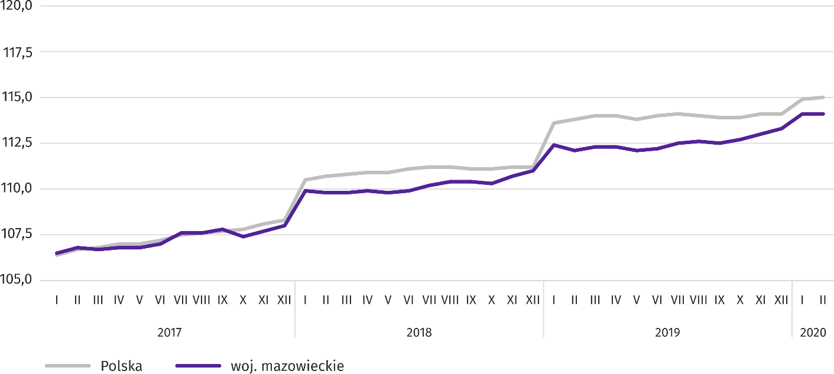

W końcu lutego br. liczba bezrobotnych zarejestrowanych w urzędach pracy wyniosła 129,6 tys. osób i zmniejszyła się
w skali miesiąca o 0,5 tys. osób (tj. o 0,4%), a w porównaniu z lutym 2019 r. zmniejszyła się o 12,7 tys. (tj. o 8,9%). Kobiety stanowiły 50,8% ogółu zarejestrowanych bezrobotnych (przed rokiem 51,2%).
Tablica 2. Liczba bezrobotnych i stopa bezrobocia
WYSZCZEGÓLNIENIE | 2019 | 2020
 | II | I | II
Bezrobotni zarejestrowani (stan w końcu miesiąca) w tys. | 142,4 | 130,1 | 129,6
Bezrobotni nowo zarejestrowani (w ciągu miesiąca) w tys. | 15,0 | 18,7 | 13,6
Bezrobotni wyrejestrowani (w ciągu miesiąca) w tys. | 16,0 | 11,8 | 14,0
Stopa bezrobocia rejestrowanego (stan w końcu miesiąca) w % | 5,0 | 4,6 | 4,6
Wykres 2. Stopa bezrobocia rejestrowanego (stan w końcu miesiąca)
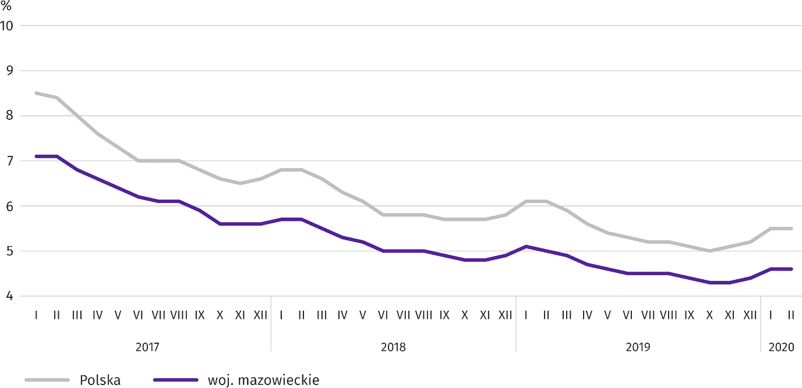

Stopa bezrobocia rejestrowanego w końcu lutego br. wyniosła 4,6% i była niższa niż w kraju (średnia – 5,5%). W skali roku obniżyła się o 0,4 p. proc., a w skali miesiąca pozostała na niezmienionym poziomie.
W województwie utrzymało się terytorialne zróżnicowanie stopy bezrobocia. Do powiatów o najwyższej stopie bezrobocia nadal należały szydłowiecki (23,9% wobec 24,8% w lutym 2019 r.), przysuski (17,8% wobec 18,5%) i radomski (17,1% wobec 17,7%), a o najniższej – m.st. Warszawa (1,3% wobec 1,5%), warszawski zachodni (1,8% wobec 2,1%) oraz grójecki (2,2% wobec 2,3%).
W porównaniu z lutym 2019 r. stopa bezrobocia obniżyła się w 41 z 42 powiatów. Największy spadek miał miejsce w powiatach: gostynińskim (o 2,2 p. proc.), sierpeckim (o 1,8 p. proc.) oraz płockim (o 1,6 p. proc.), a najmniejszy w powiatach: białobrzeskim, grójeckim (po 0,1 p. proc.), m.st. Warszawie (o 0,2 p. proc.) oraz grodziskim, mińskim i warszawskim zachodnim (po 0,3 p. proc.). Wzrost nastąpił tylko w powiecie sokołowskim (o 0,2 p. proc.).
Mapa 1. Stopa bezrobocia rejestrowanego według powiatów w 2020 r. (stan w końcu lutego)
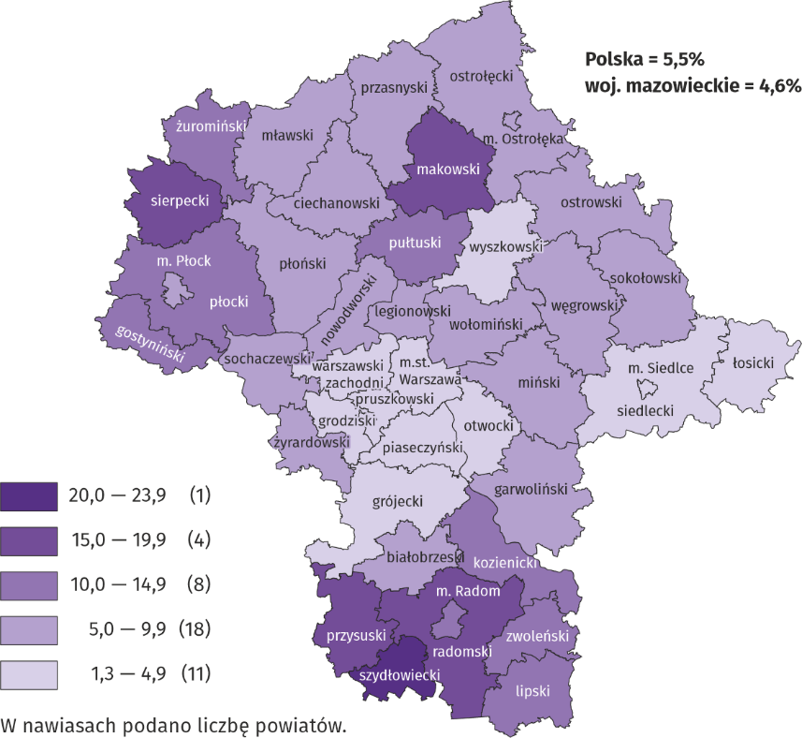

W lutym br. w urzędach pracy zarejestrowano 13,6 tys. osób bezrobotnych, tj. mniej o 27,7% niż przed miesiącem i o 9,4% niż przed rokiem. Wśród osób nowo zarejestrowanych 79,2% stanowiły osoby rejestrujące się po raz kolejny (przed rokiem 80,3%). Udział osób dotychczas niepracujących wyniósł 13,2% (spadek o 1,6 p. proc. w skali roku), osób zwolnionych
z przyczyn dotyczących zakładu pracy było 4,1% (wzrost o 0,5 p. proc.). Spośród bezrobotnych nowo zarejestrowanych 42,1% mieszkało na wsi (spadek o 1,0 p. proc.). Absolwenci stanowili 6,8% nowo zarejestrowanych bezrobotnych (spadek o 1,3 p. proc.).
W lutym br. z ewidencji bezrobotnych skreślono 14,0 tys. osób, tj. więcej o 18,6% niż przed miesiącem i mniej o 12,2% niż przed rokiem. Z powodu podjęcia pracy z rejestru bezrobotnych wyłączono 7,0 tys. osób (przed rokiem 7,7 tys.). Udział tej kategorii osób w ogólnej liczbie wyrejestrowanych zwiększył się w skali roku o 2,3 p. proc. i wyniósł 50,2%. Zwiększył się również odsetek osób, które utraciły status bezrobotnego w wyniku niepotwierdzenia gotowości do podjęcia pracy (o 0,7
p. proc. do 20,7%). Zmniejszył się natomiast odsetek osób, które dobrowolnie zrezygnowały ze statusu bezrobotnego
(o 1,9 p. proc. do 6,5%) oraz osób, które rozpoczęły szkolenie lub staż u pracodawców (o 0,1 p. proc. do 9,7%). Udział osób, które nabyły prawa emerytalne lub rentowe wyniósł 0,4% i nie zmienił się w skali roku.
W końcu lutego br. bez prawa do zasiłku pozostawało 107,3 tys. osób bezrobotnych, a ich udział w ogólnej liczbie bezrobotnych zarejestrowanych wyniósł 82,8% (spadek o 0,6 p. proc. w skali roku).
Na koniec badanego miesiąca wśród bezrobotnych zarejestrowanych 65,2 tys., tj. 50,3% stanowiły osoby długotrwale bezrobotne. Liczba bezrobotnych w wieku poniżej 30 roku życia wyniosła 31,9 tys., co stanowiło 24,6% ogółu bezrobotnych (w tym osoby w wieku poniżej 25 roku życia stanowiły 11,8%). Osób w wieku powyżej 50 roku życia było 35,2 tys. (27,2%).
Ze świadczeń pomocy społecznej korzystało 1,3 tys. bezrobotnych, tj. 1,0% ogólnej ich liczby. Osób bezrobotnych posiadających co najmniej jedno dziecko w wieku do 6 roku życia było 22,6 tys. (tj. 17,5% ogółu bezrobotnych), a posiadających dziecko niepełnosprawne w wieku do 18 roku życia – 295 osób (odpowiednio 0,2%). Liczba osób bezrobotnych niepełnosprawnych wyniosła 6,5 tys. (tj. 5,0%).
Wykres 3. Bezrobotni zarejestrowani na 1 ofertę pracy (stan w końcu miesiąca)
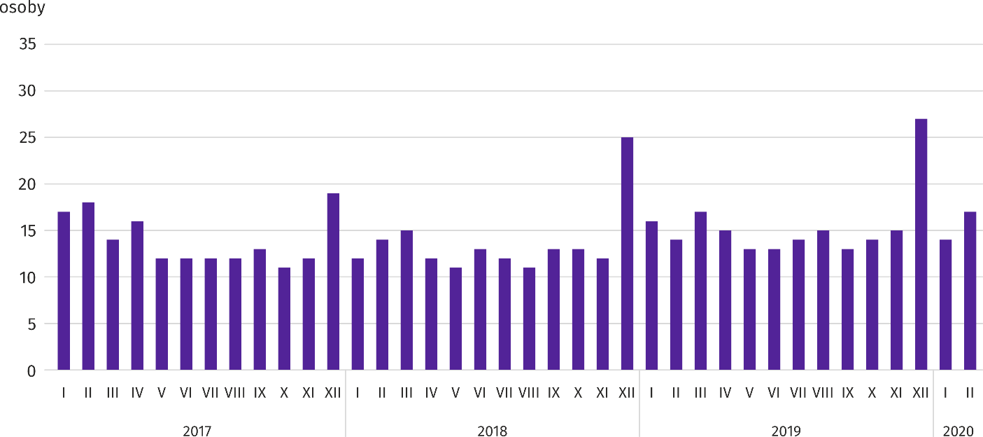

W lutym br. do urzędów pracy zgłoszono 14,7 tys. ofert zatrudnienia, tj. mniej niż przed miesiącem (o 8,5%) i przed rokiem (o 4,6%). W końcu miesiąca na 1 ofertę pracy przypadało 17 osób bezrobotnych (przed rokiem 14).
Z danych urzędów pracy wynika, że według stanu w końcu lutego br. 32 zakłady pracy zapowiedziały zwolnienie w najbliższym czasie 10,2 tys. pracowników (przed rokiem odpowiednio 30 zakładów – 10,7 tys. pracowników).
Wynagrodzenia
W lutym br. przeciętne miesięczne wynagrodzenia brutto w sektorze przedsiębiorstw rosły w skali roku wolniej niż przed miesiącem.
Przeciętne miesięczne wynagrodzenie brutto w sektorze przedsiębiorstw w lutym br. wyniosło 6284,26 zł i było o 6,1% wyższe niż przed rokiem (w poprzednim miesiącu wzrost wyniósł 6,2%). Przeciętne wynagrodzenia zwiększyły się m.in.
w administrowaniu i działalności wspierającej (o 11,0%), budownictwie (o 10,6%), przetwórstwie przemysłowym (o 9,3%). Spadek nastąpił w wytwarzaniu i zaopatrywaniu w energię elektryczną, gaz, parę wodną i gorącą wodę (o 3,9%).
Wykres 4. Odchylenia względne przeciętnych miesięcznych wynagrodzeń brutto w wybranych sekcjach od średniego wynagrodzenia w sektorze przedsiębiorstw w województwie w lutym 2020 r.
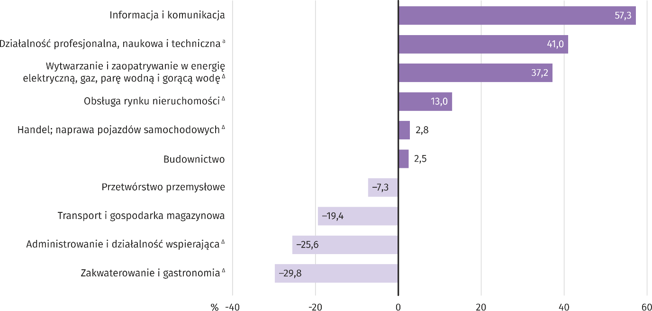
a Nie obejmuje działów: Badania naukowe i prace rozwojowe oraz Działalność weterynaryjna.
W lutym br. najwyższe przeciętne miesięczne wynagrodzenie brutto notowano w sekcji informacja i komunikacja – przekroczyło ono o 57,3% średnie wynagrodzenie w sektorze przedsiębiorstw w województwie.
Tablica 3. Przeciętne miesięczne wynagrodzenia brutto w sektorze przedsiębiorstw w lutym 2020 r.
WYSZCZEGÓLNIENIE | II 2020 |  | I–II 2020
 | w zł | II 2019=100 | w zł | I–II 2019=100
OGÓŁEM | 6284,26 | 106,1 | 6269,51 | 105,9
w tym:
Przemysł | 5994,53 | 107,4 | 5907,60 | 106,4
w tym:
przetwórstwo przemysłowe | 5824,58 | 109,3 | 5742,28 | 107,7
wytwarzanie i zaopatrywanie w energię elektryczną, gaz, parę wodną i gorącą wodę ^{Δ} | 8620,61 | 96,1 | 8405,18 | 98,1
Budownictwo | 6438,50 | 110,6 | 6439,55 | 108,7
Handel; naprawa pojazdów samochodowych ^{Δ} | 6462,80 | 104,0 | 6437,63 | 104,5
Transport i gospodarka magazynowa | 5062,08 | 105,6 | 5118,40 | 105,8
Zakwaterowanie i gastronomia ^{Δ} | 4412,92 | 109,2 | 4558,09 | 107,7
Informacja i komunikacja | 9883,16 | 104,5 | 9854,72 | 105,3
Obsługa rynku nieruchomości ^{Δ} | 7103,98 | 107,0 | 7131,65 | 105,4
Działalność profesjonalna, naukowa i techniczna ª | 8863,43 | 104,5 | 8837,12 | 103,9
Administrowanie i działalność wspierająca ^{Δ} | 4675,95 | 111,0 | 4698,53 | 111,3
a Nie obejmuje działów: Badania naukowe i prace rozwojowe oraz Działalność weterynaryjna.

W okresie styczeń–luty 2020 r. przeciętne miesięczne wynagrodzenie brutto w sektorze przedsiębiorstw wyniosło 6269,51 zł i było o 5,9% wyższe niż w analogicznym okresie 2019 r. (przed rokiem wyższe o 6,6%).
Wykres 5. Przeciętne miesięczne wynagrodzenie brutto w sektorze przedsiębiorstw (przeciętna miesięczna 2015=100)
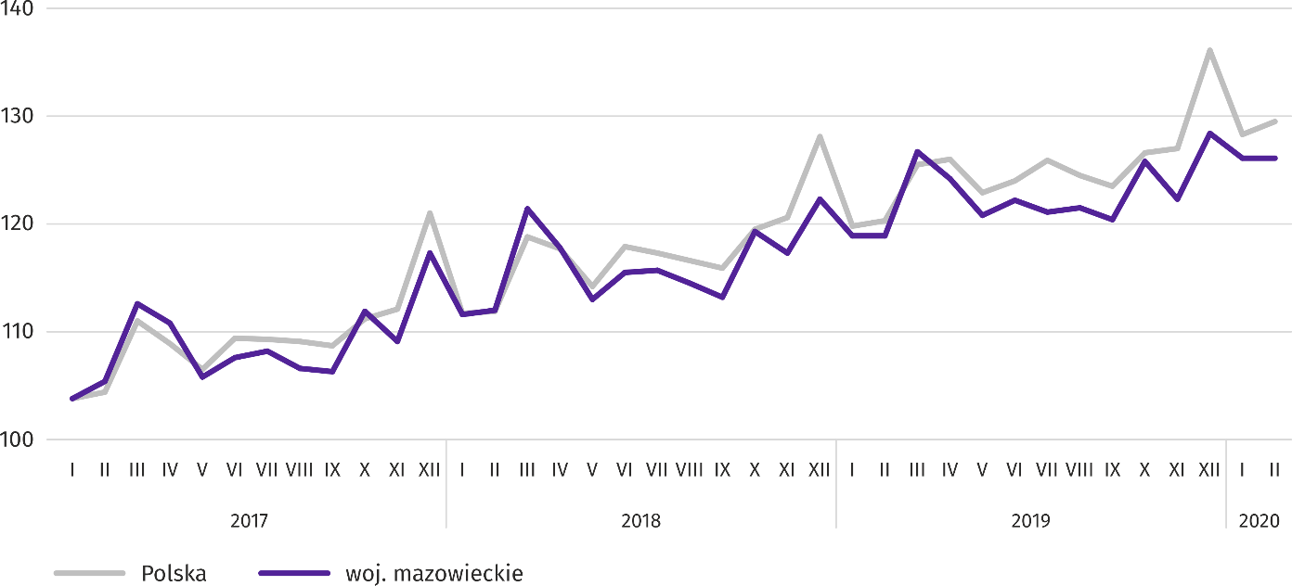

Ceny detaliczne
W IV kwartale 2019 r. ceny towarów i usług konsumpcyjnych w województwie mazowieckim wzrosły o 2,7% w skali roku; w IV kwartale 2018 r. wzrost wyniósł 1,4%.
Największy wzrost dotyczył cen żywności i napojów bezalkoholowych (o 6,8%); ponadto wzrosły ceny w zakresie zdrowia
i edukacji (po 3,7%), rekreacji i kultury (o 2,9%), a także ceny dotyczące użytkowania mieszkania (o 1,6%) oraz ceny napojów alkoholowych i wyrobów tytoniowych (o 1,2%). Spadek cen odnotowano w transporcie (o 2,0%) i w grupie odzież
i obuwie (o 1,5%).
Tablica 4. Wskaźniki cen towarów i usług konsumpcyjnych
WYSZCZEGÓLNIENIE | 2018 |  | 2019
 | III kw. | IV kw. | III kw. | IV kw.
 | analogiczny okres roku poprzedniego = 100
OGÓŁEM | 101,9 | 101,4 | 102,7 | 102,7
Żywność i napoje bezalkoholowe | 102,1 | 100,9 | 107,2 | 106,8
Napoje alkoholowe i wyroby tytoniowe | 101,8 | 101,7 | 100,9 | 101,2
Odzież i obuwie | 96,2 | 97,8 | 99,1 | 98,5
Mieszkanie | 101,8 | 101,7 | 101,5 | 101,6
Zdrowie | 102,3 | 102,2 | 103,9 | 103,7
Transport | 107,0 | 104,9 | 99,5 | 98,0
Rekreacja i kultura | 103,0 | 102,3 | 102,2 | 102,9
Edukacja | 102,7 | 103,4 | 103,2 | 103,7

Wzrost cen w skali roku odnotowany w IV kwartale 2019 r. w województwie mazowieckim był nieco mniejszy niż średnio
w kraju (2,7% wobec 2,8%).

Rolnictwo
Na rynku rolnym w lutym br. przeciętne ceny skupu zbóż, ziemniaków i mleka były niższe niż przed rokiem. W ujęciu miesięcznym mniej płacono za ziemniaki i żywiec wołowy, a więcej za zboża, żywiec wieprzowy i drobiowy oraz mleko.
Średnia temperatura powietrza na obszarze województwa mazowieckiego w lutym 2020 r. wynosiła 3,5°C i była o 4,7°C wyższa od przeciętnej z lat 1981–2010, przy czym maksymalna temperatura osiągnęła 14,5°C, a minimalna wyniosła -6,1°C (obie wartości zarejestrowano w stacji meteorologicznej w Kozienicach). Średnia suma opadów atmosferycznych (48,8 mm) stanowiła 196% normy z wielolecia (od 130% w Płocku do 221% w Kozienicach) . Liczba dni z opadami, w zależności od regionu, wynosiła od 20 do 22.

Tablica 5. Skup zbóż ª
WYSZCZEGÓLNIENIE | VII 2019–II 2020 |  | II 2020
 | w tys. t | analogiczny  okres roku  poprzedniego=100 | w tys. t | II 2019=100 | I 2020=100
Ziarno zbóż podstawowych ^{b} | 395,2 | 102,2 | 48,3 | 127,1 | 132,1
w tym:
pszenica | 267,1 | 95,5 | 39,3 | 135,0 | 132,3
żyto | 70,9 | 134,9 | 2,6 | 59,0 | 113,0
a W okresie styczeń–luty 2020 r. bez skupu realizowanego przez osoby fizyczne. b Obejmuje: pszenicę, żyto, jęczmień, owies, pszenżyto; łącznie z mieszankami zbożowymi, bez ziarna siewnego.

Dostawy zbóż podstawowych (z mieszankami zbożowymi, bez ziarna siewnego) do skupu z ubiegłorocznych zbiorów
w okresie lipiec 2019 r.–luty 2020 r. były o 2,2% większe niż w analogicznym okresie ub. roku. W lutym br. skup zbóż był
o 32,1% większy niż przed miesiącem i o 27,1% większy niż przed rokiem.
Tablica 6. Skup podstawowych produktów zwierzęcych ª
WYSZCZEGÓLNIENIE | I–II 2020 |  | II 2020
 | w tys. t | I–II 2019=100 | w tys. t | II 2019=100 | I 2020=100
Żywiec rzeźny ^{b} | 162,3 | 108,0 | 81,0 | 116,1 | 99,7
w tym:
wołowy (z cielęcym) | 5,6 | 117,9 | 3,2 | 161,2 | 133,7
wieprzowy | 31,8 | 119,9 | 15,1 | 125,6 | 89,9
drobiowy | 124,8 | 105,0 | 62,7 | 112,5 | 101,1
Mleko ^{c} | 428,1 | 103,8 | 208,8 | 103,9 | 95,2
a Bez skupu realizowanego przez osoby fizyczne. b Obejmuje bydło, cielęta, trzodę chlewną, owce, konie i drób; w przeliczeniu na mięso łącznie
z tłuszczami w wadze poubojowej ciepłej. c W milionach litrów.

Od początku br. producenci z województwa mazowieckiego dostarczyli do skupu 162,3 tys. ton żywca rzeźnego (w wadze poubojowej ciepłej), tj. o 8,0% więcej niż przed rokiem. Wzrost skupu dotyczył zarówno żywca wieprzowego (o 19,9%), wołowego (o 17,9%), jak i drobiowego (o 5,0%). W lutym br. podaż żywca rzeźnego ogółem (81,0 tys. ton) była wyższa w ujęciu rocznym o 16,1% i niższa w ujęciu miesięcznym o 0,3% (spadek skupu dotyczył żywca wieprzowego).
Dostawy mleka do skupu w okresie styczeń–luty br. (428,1 mln l) były o 3,8% większe niż w tym samym okresie 2019 r.
W lutym br. skup mleka wyniósł 208,8 mln l i był mniejszy o 4,8% niż miesiąc temu, ale większy o 3,9% niż rok temu.

Tablica 7. Przeciętne ceny skupu podstawowych produktów rolnych
WYSZCZEGÓLNIENIE | II 2020 |  |  | I–II 2020
 | zł | II 2019=100 | I 2020=100 | zł | I–II 2019=100
Pszenica ª za 1 dt | 76,60 | 90,3 | 107,4 | 74,33 | 87,9
Żyto ª za 1 dt | 52,33 | 75,6 | 101,2 | 52,04 | 75,2
Ziemniaki za 1 dt | 103,20 | 94,1 | 92,0 | 107,66 | 102,8
Żywiec rzeźny za 1 kg wagi żywej:
bydło (bez cieląt) | 6,60 | 110,4 | 99,0 | 6,63 | 106,4
trzoda chlewna | 6,33 | 153,7 | 104,3 | 6,19 | 151,6
drób | 3,53 | 102,1 | 102,6 | 3,48 | 102,7
Mleko za 1 hl | 137,36 | 99,9 | 100,3 | 137,15 | 99,2
a Bez ziarna siewnego.

Zarówno w skupie, jak i na targowiskach ceny pszenicy i żyta w lutym br. kształtowały się poniżej poziomu notowanego
w roku poprzednim. Na targowiskach ceny tych zbóż były również niższe niż przed miesiącem.
Tablica 8. Przeciętne ceny targowiskowe zbóż i ziemniaków
WYSZCZEGÓLNIENIE | II 2020 |  |  | I–II 2020
 | zł | II 2019=100 | I 2020=100 | zł | I–II 2019=100
Pszenica za 1 dt | 86,13 | 91,5 | 98,4 | 86,83 | 93,3
Żyto za 1 dt | 63,20 | 90,4 | 98,0 | 63,86 | 92,0
Ziemniaki ª za 1 dt | 191,70 | 148,5 | 99,0 | 192,66 | 155,2
a Jadalne późne.
Wykres 6. Przeciętne ceny skupu zbóż i targowiskowe ceny ziemniaków
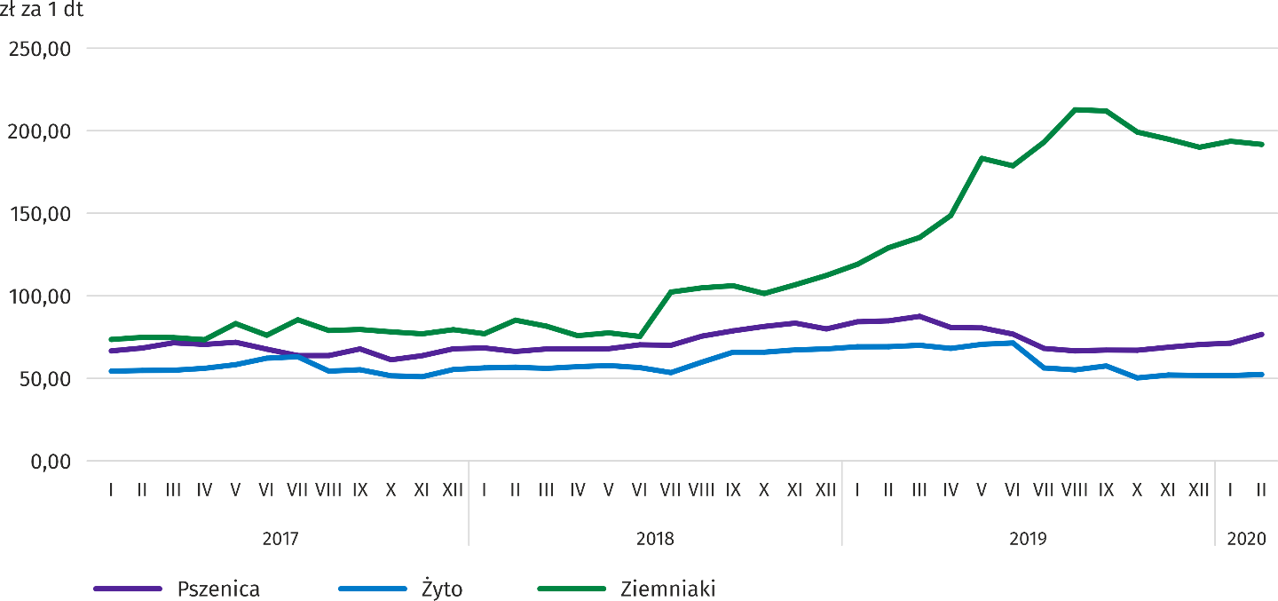
W lutym br. zahamowany został, obserwowany od listopada 2019 r., sezonowy wzrost cen skupu ziemniaków – przeciętna cena tego surowca była o 8,0% niższa niż przed miesiącem i o 5,9% niższa niż przed rokiem. Targowiskowa cena ziemniaków obniżyła się w ujęciu miesięcznym o 1,0%, jednak nadal była znacznie wyższa w ujęciu rocznym – o 48,5%.
Wykres 7. Przeciętne ceny skupu żywca i mleka
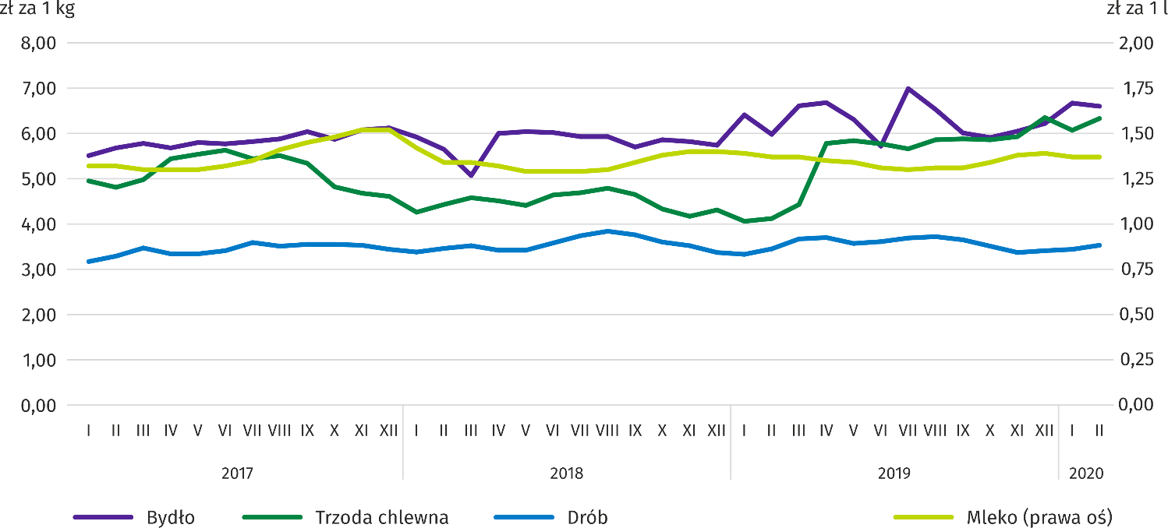

W lutym br. cena skupu żywca wieprzowego, po spadku w poprzednim miesiącu, wzrosła do poziomu 6,33 zł/kg,
tj. o 4,3%. W odniesieniu do lutego ub. roku przeciętna cena dostarczonego do skupu żywca wieprzowego była wyższa
o blisko 54%. Relacja cen skupu trzody do cen żyta na targowiskach w lutym 2020 r. wyniosła 10,0 (wobec 9,4 przed miesiącem).
Wykres 8. Relacja przeciętnych cen skupu żywca wieprzowego do przeciętnych cen żyta na targowiskach
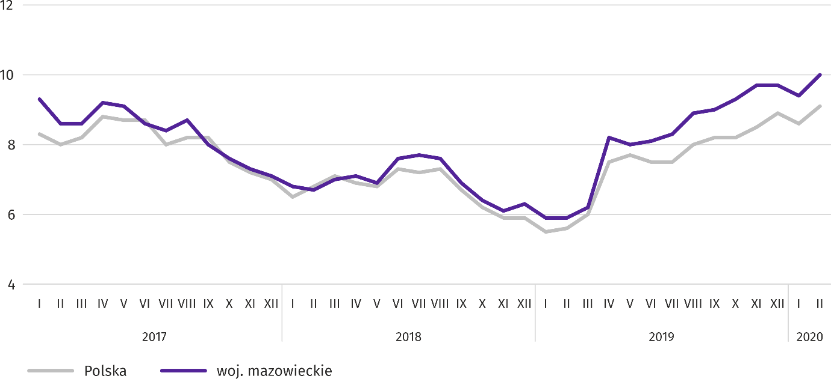

W lutym br., przy znacznie większych (w ujęciu miesięcznym o 33,8%) dostawach żywca wołowego do skupu, przeciętna cena tego surowca była o 1,0% niższa niż przed miesiącem i o 10,4% wyższa niż przed rokiem.
Od grudnia ub. roku obserwuje się wzrost cen skupu żywca drobiowego. W lutym br. za 1 kg drobiu rzeźnego płacono dostawcom średnio o 2,6% więcej niż w styczniu br. i o 2,1% więcej niż w lutym ub. roku.
W lutym br. cena skupu mleka, po spadku notowanym w poprzednim miesiącu, nieznacznie wzrosła. Za 100 litrów tego surowca płacono 137,36 zł, czyli o 0,3% więcej w ujęciu miesięcznym i o 0,1% mniej w ujęciu rocznym.

Przemysł i budownictwo
Produkcja sprzedana przemysłu w lutym br. osiągnęła wartość (w cenach bieżących) 25266,1 mln zł i była (w cenach stałych) o 8,7% wyższa niż przed rokiem (wobec wzrostu o 2,4% w styczniu br.); w stosunku do poprzedniego miesiąca zmniejszyła się o 2,9%.
Produkcja sprzedana w przetwórstwie przemysłowym (stanowiąca 78,6% produkcji sprzedanej przemysłu) w porównaniu z lutym ub. roku zwiększyła się (w cenach stałych) o 9,8%. Zwiększyła się również (o 5,7%) produkcja sprzedana w sekcji wytwarzanie i zaopatrywanie w energię elektryczną, gaz, parę wodną i gorącą wodę (udział tej sekcji stanowi 19,1% produkcji przemysłowej).
Wykres 9. Produkcja sprzedana przemysłu (przeciętna miesięczna 2015=100; ceny stałe)
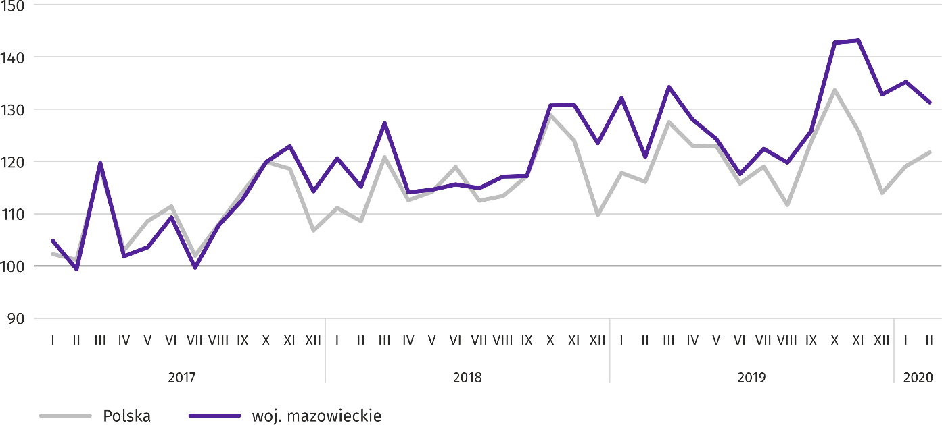

W lutym br. wzrost produkcji sprzedanej w ujęciu rocznym notowano w 27 (spośród 33 występujących w województwie) działach przemysłu, m.in. w: produkcji wyrobów z metali (o 24,0%), komputerów, wyrobów elektronicznych i optycznych (o 19,6%), urządzeń elektrycznych (o 16,9%), napojów (o 13,5%), maszyn i urządzeń (o 12,1%), chemikaliów i wyrobów chemicznych (o 10,6%).
Tablica 9. Dynamika (w cenach stałych) i struktura (w cenach bieżących) produkcji sprzedanej przemysłu
w lutym 2020 r.
WYSZCZEGÓLNIENIE | II 2020=100 | I–II 2020
 | analogiczny okres roku poprzedniego=100 |  | w odsetkach
OGÓŁEM | 108,7 | 105,2 | 100,0
w tym:
Przetwórstwo przemysłowe | 109,8 | 107,1 | 78,2
w tym produkcja:
artykułów spożywczych | 105,8 | 103,3 | 19,5
napojów | 113,5 | 107,3 | 1,7
papieru i wyrobów z papieru | 101,3 | 96,6 | 2,6
chemikaliów i wyrobów chemicznych | 110,6 | 104,1 | 5,7

Tablica 9. Dynamika (w cenach stałych) i struktura (w cenach bieżących) produkcji sprzedanej przemysłu
w lutym 2020 r. (dok.)
WYSZCZEGÓLNIENIE | II 2020=100 | I–II 2020
 | analogiczny okres roku poprzedniego=100 |  | w odsetkach
Przetwórstwo przemysłowe (dok.)
wyrobów z gumy i tworzyw sztucznych | 106,6 | 105,9 | 3,6
wyrobów z pozostałych mineralnych surowców niemetalicznych | 100,7 | 103,5 | 2,5
wyrobów z metali ^{Δ} | 124,0 | 121,7 | 4,1
komputerów, wyrobów elektronicznych i optycznych | 119,6 | 127,4 | 5,7
urządzeń elektrycznych | 116,9 | 111,3 | 5,1
maszyn i urządzeń ^{Δ} | 112,1 | 98,6 | 2,0
Wytwarzanie i zaopatrywanie w energię elektryczną, gaz, parę wodną i gorącą wodę ^{Δ} | 105,7 | 99,7 | 19,4

Wydajność pracy w przemyśle, mierzona produkcją sprzedaną na 1 zatrudnionego, w lutym br. wyniosła (w cenach bieżących) 65,5 tys. zł i była (w cenach stałych) o 6,3% wyższa niż przed rokiem, przy wzroście przeciętnego zatrudnienia o 2,2% i przeciętnego miesięcznego wynagrodzenia brutto o 7,4%.
W okresie styczeń–luty br. produkcja sprzedana przemysłu wyniosła (w cenach bieżących) 51484,9 mln zł i była (w cenach stałych) o 5,2% wyższa niż w analogicznym okresie ub. roku.
Produkcja sprzedana budownictwa (w cenach bieżących) w lutym br. osiągnęła wartość 4761,3 mln zł i była o 4,4% wyższa niż przed rokiem (wobec wzrostu o 16,4% w styczniu br.). W okresie styczeń–luty br. produkcja sprzedana budownictwa wyniosła 9352,9 mln zł i była o 7,1% wyższa w porównaniu z analogicznym okresem ub. roku.
Wydajność pracy w budownictwie, mierzona przychodami ze sprzedaży wyrobów i usług na 1 zatrudnionego w lutym br. ukształtowała się na poziomie 52,8 tys. zł (w cenach bieżących) i była o 6,7% wyższa w porównaniu z analogicznym miesiącem ub. roku, przy spadku przeciętnego zatrudnienia o 2,1% i wzroście przeciętnego miesięcznego wynagrodzenia brutto o 10,6%.
Produkcja budowlano-montażowa (w cenach bieżących) w lutym br. wyniosła 1384,7 mln zł i była o 6,6% niższa niż przed rokiem (wobec wzrostu o 11,6% w styczniu br.). Wzrost produkcji odnotowano w przedsiębiorstwach wykonujących głównie roboty budowlane specjalistyczne (o 19,7%) oraz w jednostkach specjalizujących się w budowie obiektów inżynierii lądowej i wodnej (o 7,8%). Zmniejszyła się natomiast produkcja w podmiotach, których podstawowym rodzajem działalności jest wznoszenie budynków (o 32,4%). W okresie styczeń–luty br. produkcja budowlano-montażowa ukształtowała się na poziomie 2524,8 mln zł i była o 0,5% niższa w porównaniu z analogicznym okresem ub. roku.
Tablica 10. Dynamika i struktura (w cenach bieżących) produkcji budowlano-montażowej w lutym 2020 r.
WYSZCZEGÓLNIENIE | II 2020=100 | I–II 2020
 | analogiczny okres roku poprzedniego=100 |  | w odsetkach
OGÓŁEM | 93,4 | 99,5 | 100,0
Budowa budynków ^{Δ} | 67,6 | 76,1 | 27,4
Budowa obiektów inżynierii lądowej i wodnej ^{Δ} | 107,8 | 110,6 | 46,8
Roboty budowlane specjalistyczne | 119,7 | 116,3 | 25,7

Budownictwo mieszkaniowe
W lutym br. w porównaniu z analogicznym miesiącem 2019 r. liczba mieszkań oddanych do użytkowania zwiększyła się o 3,1%; więcej było także mieszkań rozpoczętych (o 26,5%) oraz mieszkań, na budowę których wydano pozwolenia lub dokonano zgłoszenia z projektem budowlanym (o 16,8%).
Według wstępnych danych w lutym br. przekazano do użytkowania 3413 mieszkań, tj. o 103 więcej niż rok wcześniej. Najwięcej mieszkań wybudowano z przeznaczeniem na sprzedaż lub wynajem – 2558 (74,9% ogólnej ich liczby), a w dalszej kolejności indywidualnych – 847 (24,8%); rok wcześniej udział tych form wyniósł odpowiednio 75,8% i 22,2%. W porównaniu z lutym 2019 r. mieszkań przeznaczonych na sprzedaż lub wynajem było więcej o 2,0%, a mieszkań indywidualnych
o 15,2%.
Efekty budownictwa mieszkaniowego uzyskane w województwie mazowieckim w badanym miesiącu stanowiły 21,3% efektów krajowych.
Tablica 11. Liczba mieszkań oddanych do użytkowania w okresie styczeń–luty 2020 r.
WYSZCZEGÓLNIENIE | Mieszkania oddane do użytkowania |  |  | Przeciętna  powierzchnia  użytkowa  1 mieszkania w m²
 | w liczbach  bezwzględnych | w odsetkach | I–II 2019=100
OGÓŁEM | 6121 | 100,0 | 91,0 | 91,1
Indywidualne | 1817 | 29,7 | 116,9 | 149,0
Przeznaczone na sprzedaż lub wynajem | 4296 | 70,2 | 85,7 | 66,7
Komunalne | 8 | 0,1 | 17,8 | 40,9

W okresie styczeń–luty br. oddano do użytkowania 6121 mieszkań, tj. mniej niż w analogicznym okresie ubiegłego roku
o 9,0%; jedynie w budownictwie indywidualnym wybudowanych mieszkań było więcej niż rok wcześniej.
Wykres 10. Mieszkania oddane do użytkowania (analogiczny okres 2015=100)
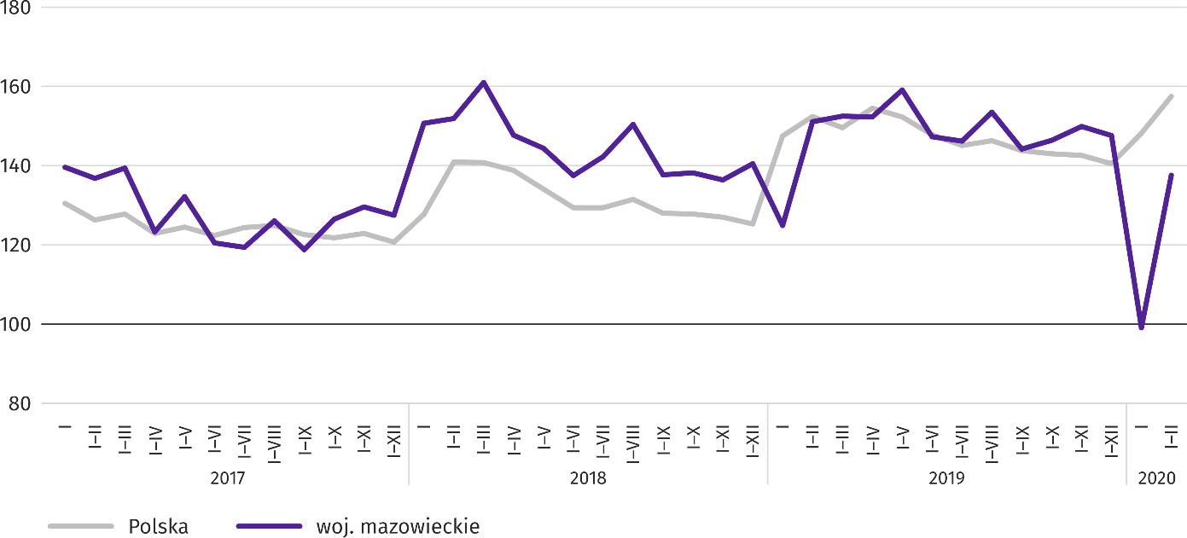

Najwięcej mieszkań oddano do użytkowania w m.st. Warszawie (2661), a w dalszej kolejności w powiatach piaseczyńskim (672) i pruszkowskim (353), a najmniej w powiecie sokołowskim (9) i m. Ostrołęce (11).
Mapa 2. Mieszkania oddane do użytkowania na 10 tys. ludności ª według powiatów w okresie styczeń–luty 2020 r.
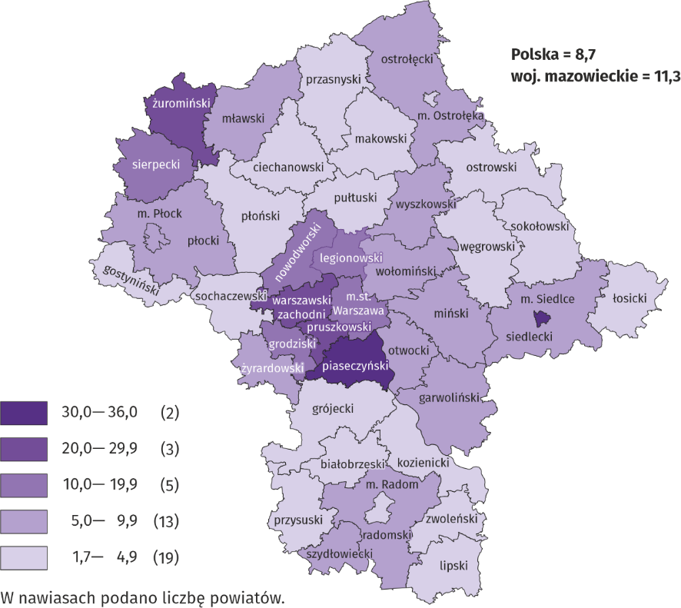

a Do przeliczeń przyjęto ludność według stanu w dniu 30 czerwca 2019 r.

Przeciętna powierzchnia użytkowa 1 mieszkania oddanego do użytkowania w okresie dwóch miesięcy br. wyniosła 91,1 m² i była większa niż rok wcześniej o 8,3 m². Największe mieszkania przekazano do użytkowania w powiatach pułtuskim
(176,1 m²), sokołowskim (173,1 m²) i grójeckim (169,8 m²). Najmniejsze powstały w m. Siedlcach (56,9 m²), powiecie żuromińskim (61,2 m²) i m. Płocku (64,6 m²).
W lutym br. liczba mieszkań, na realizację których wydano pozwolenia lub dokonano zgłoszenia z projektem budowlanym wyniosła 3253, czyli o 469 (o 16,8%) więcej niż rok wcześniej. Wśród ogółu mieszkań 71,5% stanowiły mieszkania przeznaczone na sprzedaż lub wynajem, a 28,5% indywidualne.
W badanym miesiącu rozpoczęto budowę 4183 mieszkań, tj. więcej o 876 (o 26,5%) w porównaniu z lutym 2019 r.; mieszkania na sprzedaż lub wynajem stanowiły 79,1% ogólnej ich liczby, a indywidualne 20,9%.
Tablica 12. Liczba mieszkań, na budowę których wydano pozwolenia lub dokonano zgłoszenia z projektem budowlanym oraz liczba mieszkań, których budowę rozpoczęto w okresie styczeń–luty 2020 r.
WYSZCZEGÓLNIENIE | Mieszkania, na budowę których wydano pozwolenia lub dokonano zgłoszenia z projektem budowlanym |  |  | Mieszkania, których budowę rozpoczęto
 | w liczbach  bezwzględnych | w odsetkach | I–II 2019=100 | w liczbach  bezwzględnych | w odsetkach | I–II 2019=100
OGÓŁEM | 7208 | 100,0 | 113,9 | 7457 | 100,0 | 116,7
Indywidualne | 1862 | 25,8 | 106,6 | 1550 | 20,8 | 142,9
Przeznaczone na sprzedaż lub wynajem | 5346 | 74,2 | 124,0 | 5859 | 78,6 | 115,3
Komunalne | – | – | . | 34 | 0,5 | 340,0
Zakładowe | – | – | . | 14 | 0,2 | .

Rynek wewnętrzny
W lutym br. zarówno sprzedaż detaliczna, jak i hurtowa były wyższe niż przed rokiem.
Sprzedaż detaliczna (w cenach bieżących) zrealizowana przez przedsiębiorstwa handlowe i niehandlowe w lutym 2020 r. była o 8,1% wyższa niż przed rokiem. Największy wzrost sprzedaży odnotowano w jednostkach z grupy „żywność, napoje
i wyroby tytoniowe” (o 12,7%), „farmaceutyki, kosmetyki, sprzęt ortopedyczny” (o 10,2%), „pozostała sprzedaż detaliczna
w niewyspecjalizowanych sklepach” (o 10,0%), „paliwa stale, ciekle i gazowe” (o 9,0%). Spadek sprzedaży miały jednostki
z grupy „pozostałe” (o 4,0%) oraz „prasa, książki, pozostała sprzedaż w wyspecjalizowanych sklepach” (o 0,8%).
W porównaniu ze styczniem 2020 r. sprzedaż detaliczna była niższa o 3,6%. Największy spadek sprzedaży odnotowano
w grupie „tekstylia, odzież, obuwie” (o 16,6%), a w dalszej kolejności w grupie „prasa, książki, pozostała sprzedaż w wyspecjalizowanych sklepach” (o 8,7%) oraz „pojazdy samochodowe, motocykle, części” (o 7,0%).
W okresie styczeń–luty 2020 r. sprzedaż detaliczna zwiększyła się w skali roku o 7,2%, przy czym największy wzrost sprzedaży osiągnęły przedsiębiorstwa z grupy „żywność, napoje i wyroby tytoniowe” (o 13,5%), a najgłębszy spadek był w jednostkach z grupy „pozostałe” (o 3,9%).
Tablica 13. Dynamika i struktura (w cenach bieżących) sprzedaży detalicznej w lutym 2020 r.
WYSZCZEGÓLNIENIE | II 2020 | I–II 2020
 | analogiczny okres roku poprzedniego=100 |  | w odsetkach
OGÓŁEM ª | 108,1 | 107,2 | 100,0
w tym:
Pojazdy samochodowe, motocykle, części | 107,3 | 107,7 | 8,2
Paliwa stałe, ciekłe i gazowe | 109,0 | 107,6 | 27,4
Żywność, napoje i wyroby tytoniowe | 112,7 | 113,5 | 17,1
Pozostała sprzedaż detaliczna w niewyspecjalizowanych sklepach | 110,0 | 105,3 | 2,5
Farmaceutyki, kosmetyki, sprzęt ortopedyczny | 110,2 | 109,9 | 3,9
Tekstylia, odzież, obuwie | 103,8 | 102,8 | 4,9
Meble, RTV, AGD | 107,6 | 106,2 | 18,1
Prasa, książki, pozostała sprzedaż w wyspecjalizowanych sklepach | 99,2 | 96,4 | 6,5
Pozostałe | 96,0 | 96,1 | 9,5
a Grupowania przedsiębiorstw dokonano na podstawie Polskiej Klasyfikacji Działalności – PKD 2007, zaliczając przedsiębiorstwo do określonej kategorii według przeważającego rodzaju działalności, zgodnie z aktualnym w omawianym okresie stanem organizacyjnym. Odnotowane zmiany (wzrost/spadek) sprzedaży detalicznej w poszczególnych grupach rodzajów działalności przedsiębiorstw mogą zatem również wynikać ze zmiany przeważającego rodzaju działalności przedsiębiorstwa oraz zmian organizacyjnych (np. połączenia przedsiębiorstw). Nie ma to wpływu na dynamikę sprzedaży detalicznej ogółem.

Sprzedaż hurtowa (w cenach bieżących) w przedsiębiorstwach handlowych w lutym 2020 r. była o 7,5% wyższa w stosunku do poprzedniego miesiąca oraz o 6,6% wyższa w odniesieniu do lutego 2019 r. W przedsiębiorstwach hurtowych była odpowiednio wyższa o 0,8% i o 2,0%.
W okresie styczeń–luty 2020 r. przedsiębiorstwa handlowe zrealizowały sprzedaż hurtową o 2,8% większą niż przed rokiem, a przedsiębiorstwa hurtowe większą o 0,5%.

Wyniki finansowe przedsiębiorstw
W 2019 r. wyniki finansowe badanych przedsiębiorstw były wyższe od uzyskanych rok wcześniej, z wyjątkiem wyniku na operacjach finansowych. Bardziej korzystne były wskaźniki płynności finansowej I i II stopnia.
W 2019 r. wyniki finansowe brutto i netto badanych przedsiębiorstw, za sprawą znacznie wyższego wyniku ze sprzedaży produktów, towarów i materiałów oraz wyniku z pozostałej działalności operacyjnej, były bardziej korzystne niż uzyskane rok wcześniej. Nie zmienił się wskaźnik poziomu kosztów oraz wskaźniki rentowności obrotu brutto i netto.
Tablica 14. Przychody, koszty i wynik finansowy przedsiębiorstw
WYSZCZEGÓLNIENIE | I–XII 2018 | I–XII 2019
 | w mln zł
Przychody z całokształtu działalności | 1013692,0 | 1079220,5
w tym przychody netto ze sprzedaży produktów, towarów i materiałów | 976949,9 | 1044065,1
Koszty uzyskania przychodów z całokształtu działalności | 967038,8 | 1029425,3
w tym koszty sprzedanych produktów, towarów i materiałów | 933350,2 | 998338,7
Wynik finansowy ze sprzedaży produktów, towarów i materiałów | 43599,7 | 45726,4
Wynik finansowy z pozostałej działalności operacyjnej | -144,8 | 1945,9
Wynik na operacjach finansowych | 3198,3 | 2122,9
Wynik finansowy brutto | 46653,2 | 49795,2
Wynik finansowy netto | 37903,2 | 40460,1
zysk netto | 46184,1 | 46395,2
strata netto | 8280,9 | 5935,1

W 2019 r. zarówno przychody z całokształtu działalności, jak i koszty uzyskania tych przychodów były o 6,5% wyższe niż w roku poprzednim. W konsekwencji nie zmienił się wskaźnik poziomu kosztów. Przychody netto ze sprzedaży produktów, towarów i materiałów oraz koszty tej działalności były wyższe niż przed rokiem odpowiednio o 6,9% i o 7,0%. W ujęciu wartościowym największy wzrost przychodów netto ze sprzedaży produktów, towarów i materiałów odnotowano w handlu; naprawie pojazdów samochodowych oraz w przetwórstwie przemysłowym.
Wynik finansowy ze sprzedaży produktów, towarów i materiałów był o 4,9% wyższy niż przed rokiem i wyniósł 45726,4 mln zł. Wynik z pozostałej działalności operacyjnej ukształtował się na poziomie 1945,9 mln zł wobec minus 144,8 mln zł. Znacznie gorszy niż przed rokiem był wynik na operacjach finansowych (2122,9 mln zł wobec 3198,3 mln zł), co było następstwem szybszego spadku przychodów finansowych (o 7,4%) niż kosztów finansowych (o 2,6%).
W rezultacie wynik finansowy brutto osiągnął wartość 49795,2 mln zł i był wyższy o 3142,0 mln zł (o 6,7%) od uzyskanego
w 2018 r. Obciążenia wyniku finansowego brutto wzrosły w skali roku o 6,7% do 9335,2 mln zł. Wynik finansowy netto ukształtował się na poziomie 40460,1 mln zł i był wyższy o 2556,8 mln zł (o 6,7%) w porównaniu z uzyskanym rok wcześniej; zysk netto zwiększył się o 0,5%, a strata netto zmniejszyła się o 28,3%.
W omawianym okresie zysk netto wykazało 80,4% badanych przedsiębiorstw (przed rokiem 79,7%). Udział przychodów przedsiębiorstw wykazujących zysk netto w ogólnej kwocie przychodów z całokształtu działalności zwiększył się z 85,8% do 87,8%. W przetwórstwie przemysłowym zysk netto odnotowało 84,1% przedsiębiorstw (w 2018 r. – 85,4%), a udział uzyskanych przez nie przychodów w przychodach wszystkich podmiotów tej sekcji stanowił 95,3% (rok wcześniej 92,8%).
W badanych przedsiębiorstwach nie odnotowano zmian opłacalności prowadzonej działalności gospodarczej – wskaźnik poziomu kosztów oraz wskaźniki rentowności obrotu brutto i netto pozostały na poziomie sprzed roku; wskaźnik rentowności sprzedaży brutto obniżył się o 0,1 p. proc. Wskaźniki płynności finansowej I i II stopnia były wyższe odpowiednio
o 1,4 i o 0,3 p. proc.
Tablica 15. Relacje ekonomiczne w przedsiębiorstwach
WYSZCZEGÓLNIENIE | I–XII 2018 | I–XII 2019
 | w %
Wskaźnik poziomu kosztów | 95,4 | 95,4
Wskaźnik rentowności sprzedaży brutto | 4,5 | 4,4
Wskaźnik rentowności obrotu brutto | 4,6 | 4,6
Wskaźnik rentowności obrotu netto | 3,7 | 3,7
Wskaźnik płynności finansowej I stopnia | 44,9 | 46,3
Wskaźnik płynności finansowej II stopnia | 110,9 | 111,2

Spośród 16 sekcji najbardziej rentowne rodzaje działalności to m.in. zakwaterowanie i gastronomia (wskaźnik rentowności obrotu netto 10,6%) oraz dostawa wody; gospodarowanie ściekami i odpadami; rekultywacja (wskaźnik 8,0%). W porównaniu z 2018 r. poprawę rentowności obrotu netto odnotowano w 6 sekcjach, przy czym największy wzrost miał miejsce w informacji i komunikacji (o 4,1 p. proc.).
Wykres 11. Wskaźnik rentowności obrotu netto
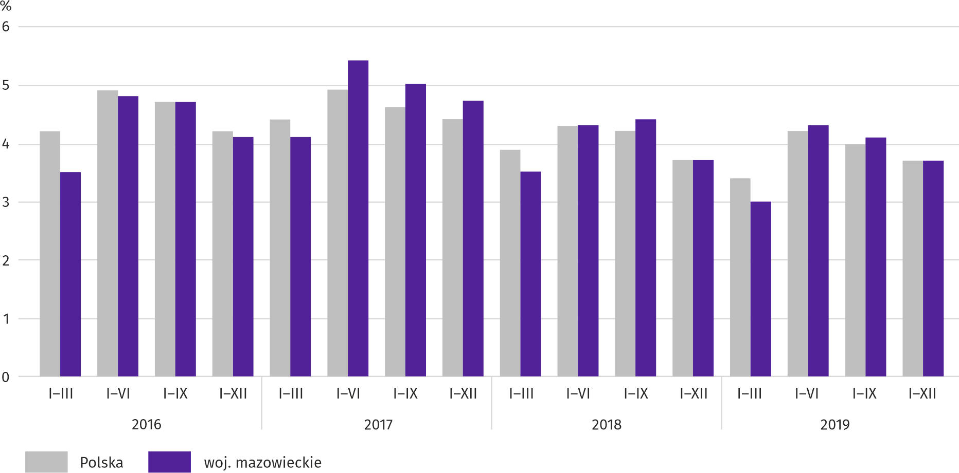

Wartość aktywów obrotowych badanych przedsiębiorstw na koniec grudnia 2019 r. wyniosła 382581,7 mln zł i była o 8,7% wyższa niż przed rokiem, przy czym zapasy były wyższe o 9,8%, należności krótkoterminowe – o 6,4%, inwestycje krótkoterminowe – o 11,9%, a krótkoterminowe rozliczenia międzyokresowe – o 3,4%. W rzeczowej strukturze aktywów obrotowych zwiększył się udział inwestycji krótkoterminowych (z 30,0% do 30,9%) oraz zapasów (z 22,5% do 22,8%), obniżył się natomiast udział należności krótkoterminowych (z 44,2% do 43,2%) oraz krótkoterminowych rozliczeń międzyokresowych (z 3,3% do 3,1%). W strukturze zapasów zwiększył się udział półproduktów i produktów w toku (z 11,9% do 13,0%), zmniejszył się natomiast udział towarów (z 45,2% do 44,0%), produktów gotowych (z 12,8% do 12,2%) oraz materiałów (z 28,5% do 28,4%).
Aktywa obrotowe finansowane były głównie zobowiązaniami krótkoterminowymi – relacja zobowiązań krótkoterminowych do aktywów obrotowych wyniosła 66,6% wobec 66,9% rok wcześniej.
Zobowiązania długo- i krótkoterminowe (bez funduszy specjalnych) w końcu grudnia 2019 r. wyniosły 412488,7 mln zł
i były o 11,9% wyższe niż przed rokiem. Zobowiązania długoterminowe stanowiły 38,2% ogółu zobowiązań (wobec 36,1%
w grudniu 2018 r.), a ich wartość wyniosła 157610,1 mln zł i była o 18,3% większa niż rok wcześniej. Zobowiązania krótkoterminowe badanych przedsiębiorstw wyniosły 254878,6 mln zł i w skali roku były wyższe o 8,3%, w tym zobowiązania
z tytułu dostaw i usług – o 6,2%, a z tytułu podatków, ceł, ubezpieczeń i innych świadczeń – o 6,5%.
Nakłady inwestycyjne
W 2019 r. nakłady inwestycyjne badanych przedsiębiorstw były na poziomie wyższym niż przed rokiem. Wyższa była również wartość kosztorysowa inwestycji nowo rozpoczętych.
Nakłady inwestycyjne zrealizowane w 2019 r. przez przedsiębiorstwa mające siedzibę na terenie województwa mazowieckiego osiągnęły wartość 50991,5 mln zł i były (w cenach bieżących) o 8,7% wyższe niż w 2018 r. Nakłady na budynki i budowle zwiększyły się o 4,2%, natomiast na zakupy – o 12,8%, z tego nakłady na maszyny, urządzenia techniczne, narzędzia i wyposażenie były wyższe o 3,5%, a nakłady na środki transportu – o 40,4%. Udział zakupów w nakładach ogółem wyniósł 55,7% (przed rokiem 53,7%).
Wykres 12. Nakłady inwestycyjne (ceny bieżące; wzrost/spadek w stosunku do roku poprzedniego)
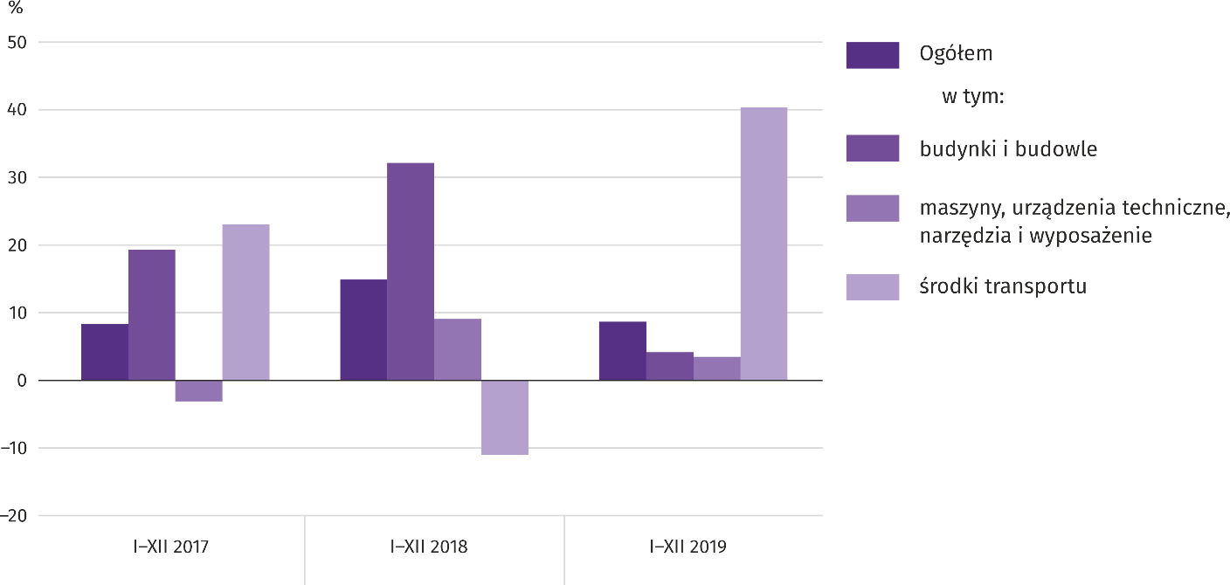

Wzrost nakładów inwestycyjnych miał miejsce m.in. w dostawie wody; gospodarowaniu ściekami i odpadami; rekultywacji (o 24,5%), w obsłudze rynku nieruchomości (o 14,8%) oraz w przetwórstwie przemysłowym (o 12,4%). Spadek nakładów odnotowano m.in. w zakwaterowaniu i gastronomii (o 18,5%) oraz w wytwarzaniu i zaopatrywaniu w energię elektryczną, gaz, parę wodną i gorącą wodę (o 14,8%).
W 2019 r. inwestowały głównie przedsiębiorstwa prowadzące działalność w zakresie transportu i gospodarki magazynowej, na które przypadało 29,1% ogółu poniesionych nakładów, w zakresie przetwórstwa przemysłowego (19,7%) oraz wytwarzania i zaopatrywania w energię elektryczną, gaz, parę wodną i gorącą wodę (10,8%). W strukturze nakładów według sekcji w porównaniu z poprzednim rokiem najbardziej zwiększył się udział nakładów poniesionych przez przedsiębiorstwa zajmujące się administrowaniem i działalnością wspierającą (o 3,4 p. proc.), natomiast najbardziej zmniejszył się udział nakładów przedsiębiorstw zajmujących się wytwarzaniem i zaopatrywaniem w energię elektryczną, gaz, parę wodną i gorącą wodę (o 3,0 p. proc.).
W 2019 r. rozpoczęto 40832 inwestycje, tj. o 68,4% mniej niż przed rokiem. Łączna wartość kosztorysowa inwestycji nowo rozpoczętych wyniosła 31014,6 mln zł i była o 25,0% wyższa niż w 2018 r. Na ulepszenie (tj. przebudowę, rozbudowę, rekonstrukcję lub modernizację) istniejących środków trwałych przypadało 62,3% wartości kosztorysowej wszystkich inwestycji rozpoczętych (przed rokiem 51,3%). W skali roku najbardziej zwiększyła się wartość kosztorysowa inwestycji rozpoczętych przez przedsiębiorstwa działające w obsłudze rynku nieruchomości (o 111,5%) oraz w transporcie i gospodarce magazynowej (o 91,5%).

Tablica 16. Wybrane dane o województwie mazowieckim
WYSZCZEGÓLNIENIE  A – 2019 r.  B – 2020 r. |  | I | II | III | IV | V | VI | VII | VIII | IX | X | XI | XII
Przeciętne zatrudnienie w sektorze przedsiębiorstw ª  (w tys. osób) | A | 1527,0 | 1522,3 | 1525,2 | 1525,9 | 1523,5 | 1524,8 | 1529,5 | 1530,8 | 1528,6 | 1530,9 | 1536,1 | 1541,1
 | B | 1552,1 | 1551,5
poprzedni miesiąc=100 | A | 101,3 | 99,7 | 100,2 | 100,0 | 99,8 | 100,1 | 100,3 | 100,1 | 99,9 | 100,2 | 100,3 | 100,3
 | B | 100,7 | 100,0
analogiczny miesiąc poprzedniego roku=100 | A | 102,5 | 102,2 | 102,4 | 102,4 | 102,3 | 102,3 | 102,3 | 102,2 | 102,1 | 102,3 | 102,2 | 102,3
 | B | 101,6 | 101,9
Bezrobotni zarejestrowani (w tys. osób; stan w końcu okresu) | A | 143,4 | 142,4 | 138,8 | 133,8 | 130,1 | 126,7 | 125,6 | 125,6 | 123,3 | 120,9 | 121,9 | 123,2
 | B | 130,1 | 129,6
Stopa bezrobocia ^{b} (w %; stan w końcu okresu) | A | 5,1 | 5,0 | 4,9 | 4,7 | 4,6 | 4,5 | 4,5 | 4,5 | 4,4 | 4,3 | 4,3 | 4,4
 | B | 4,6 | 4,6
Oferty pracy (zgłoszone w ciągu miesiąca) | A | 17000 | 15394 | 15971 | 15065 | 15153 | 13859 | 13573 | 13132 | 14628 | 14386 | 12061 | 10281
 | B | 16059 | 14693
Bezrobotni na 1 ofertę pracy (stan w końcu okresu) | A | 16 | 14 | 17 | 15 | 13 | 13 | 14 | 15 | 13 | 14 | 15 | 27
 | B | 14 | 17
Przeciętne miesięczne wynagrodzenia brutto w sektorze przedsiębiorstw ª (w zł) | A | 5919,32 | 5920,22 | 6311,43 | 6185,82 | 6020,53 | 6093,26 | 6036,91 | 6053,18 | 6000,45 | 6273,41 | 6098,25 | 6402,10
 | B | 6285,91 | 6284,26
poprzedni miesiąc=100 | A | 97,2 | 100,0 | 106,6 | 98,0 | 97,3 | 101,2 | 99,1 | 100,3 | 99,1 | 104,5 | 97,2 | 105,0
 | B | 98,2 | 100,0
analogiczny miesiąc poprzedniego roku=100 | A | 106,6 | 106,2 | 104,5 | 105,5 | 107,1 | 106,1 | 104,9 | 106,3 | 106,5 | 105,6 | 104,5 | 105,2
 | B | 106,2 | 106,1
Wskaźniki cen:
towarów i usług konsumpcyjnych ^{c}:
analogiczny okres poprzedniego roku=100 | A | . | . | 101,0 | . | . | 102,2 | . | . | 102,7 | . | . | 102,7
 | B | . | .
a W przedsiębiorstwach, w których liczba pracujących przekracza 9 osób. b Udział zarejestrowanych bezrobotnych w cywilnej ludności aktywnej zawodowo, szacowanej na koniec każdego miesiąca. c W kwartale.
Tablica 16. Wybrane dane o województwie mazowieckim (cd.)
WYSZCZEGÓLNIENIE  A – 2019 r.  B – 2020 r. |  | I | II | III | IV | V | VI | VII | VIII | IX | X | XI | XII
Wskaźniki cen (dok.):
skupu ziarna zbóż:
poprzedni miesiąc=100 | A | 104,3 | 100,6 | 105,0 | 91,2 | 100,6 | 95,4 | 84,1 | 99,9 | 102,7 | 98,5 | 102,9 | 101,5
 | B | 102,6 | 106,7
analogiczny miesiąc poprzedniego roku=100 | A | 123,3 | 128,6 | 131,0 | 118,7 | 119,6 | 112,3 | 97,9 | 89,4 | 85,9 | 81,6 | 81,4 | 85,5
 | B | 84,2 | 89,3
skupu żywca rzeźnego wołowego (bez cieląt):
poprzedni miesiąc=100 | A | 111,7 | 93,3 | 110,6 | 101,0 | 94,5 | 90,6 | 122,2 | 93,5 | 92,0 | 98,2 | 102,5 | 102,8
 | B | 107,1 | 99,0
analogiczny miesiąc poprzedniego roku=100 | A | 108,1 | 105,8 | 130,2 | 111,3 | 104,4 | 95,0 | 117,7 | 110,1 | 105,5 | 100,8 | 104,0 | 108,5
 | B | 104,1 | 110,4
skupu żywca rzeźnego wieprzowego:
poprzedni miesiąc=100 | A | 94,2 | 101,5 | 107,5 | 130,6 | 101,1 | 98,7 | 98,2 | 103,6 | 100,2 | 99,8 | 101,1 | 107,2
 | B | 95,5 | 104,3
analogiczny miesiąc poprzedniego roku=100 | A | 95,1 | 93,0 | 96,7 | 128,1 | 132,4 | 124,2 | 120,7 | 122,4 | 126,3 | 135,2 | 142,1 | 147,6
 | B | 149,5 | 153,7
Relacje cen skupu ª żywca wieprzowego do cen targowiskowych żyta | A | 5,9 | 5,9 | 6,2 | 8,2 | 8,0 | 8,1 | 8,3 | 8,9 | 9,0 | 9,3 | 9,7 | 9,7
 | B | 9,4 | 10,0
Produkcja sprzedana przemysłu ^{b} (w cenach stałych):
poprzedni miesiąc=100 | A | 106,1 | 91,5 | 111,0 | 95,4 | 97,1 | 94,6 | 104,1 | 97,9 | 105,0 | 113,4 | 100,3 | 92,8
 | B | 101,8 | 97,1
analogiczny miesiąc poprzedniego roku=100 | A | 109,5 | 104,9 | 105,3 | 112,2 | 108,6 | 101,9 | 106,6 | 102,5 | 107,5 | 109,3 | 109,5 | 106,7
 | B | 102,4* | 108,7
Produkcja budowlano-montażowa ^{b} (w cenach bieżących):
poprzedni miesiąc=100 | A | 40,1 | 146,1 | 115,8 | 102,0 | 105,4 | 108,7 | 112,1 | 103,8 | 113,3 | 83,2 | 91,1 | 127,3
 | B | 44,4 | 122,3
analogiczny miesiąc poprzedniego roku=100 | A | 90,1 | 154,2 | 114,3 | 124,5 | 107,2 | 106,8 | 108,1 | 124,4 | 130,9 | 88,2 | 87,9 | 100,8
 | B | 111,6 | 93,4
a Ceny bieżące bez VAT. b W przedsiębiorstwach, w których liczba pracujących przekracza 9 osób.
Tablica 16. Wybrane dane o województwie mazowieckim (dok.)
WYSZCZEGÓLNIENIE  A – 2019 r.  B – 2020 r. |  | I | II | III | IV | V | VI | VII | VIII | IX | X | XI | XII
Mieszkania oddane do użytkowania (od początku roku) | A | 3414 | 6724 | 9615 | 13103 | 16748 | 19467 | 22744 | 26836 | 30193 | 34597* | 39206* | 43151*
 | B | 2708 | 6121
analogiczny okres poprzedniego roku=100 | A | 82,9 | 99,5 | 94,7 | 103,1 | 110,1 | 107,1 | 102,7 | 102,1 | 104,8 | 105,9* | 109,9* | 105,0*
 | B | 79,3 | 91,0
Sprzedaż detaliczna towarów ª (w cenach bieżących):
poprzedni miesiąc=100 | A | 79,4 | 94,5 | 116,2 | 104,2 | 98,6 | 102,7 | 101,2 | 99,3 | 96,7 | 105,7 | 100,7 | 116,8
 | B | 75,7 | 96,4
analogiczny miesiąc poprzedniego roku=100 | A | 104,5 | 104,5 | 105,7 | 110,5 | 106,2 | 104,7 | 105,6 | 103,8 | 104,7 | 104,5 | 106,4 | 111,2
 | B | 106,0 | 108,1
Wskaźnik rentowności obrotu w przedsiębiorstwach ^{b}:
brutto ^{c} (w %) | A | . | . | 3,8 | . | . | 5,3 | . | . | 5,0 | . | . | 4,6
 | B | . | .
netto ^{d} (w %) | A | . | . | 3,0 | . | . | 4,3 | . | . | 4,1 | . | . | 3,7
 | B | . | .
Nakłady inwestycyjne przedsiębiorstw ^{b} – od początku roku (w mln zł; ceny bieżące) | A | . | . | 8186,7 | . | . | 19969,2 | . | . | 32656,9 | . | . | 50991,5
 | B | . | .
analogiczny okres poprzedniego roku=100 (ceny bieżące) | A | . | . | 120,7 | . | . | 118,4 | . | . | 115,9 | . | . | 108,7
 | B | . | .
Podmioty gospodarki narodowej ^{e} w rejestrze REGON (stan w końcu okresu) | A | 819274 | 822655 | 826407 | 829983 | 833385 | 836698 | 840124 | 843374 | 846686 | 850340 | 853160 | 854457
 | B | 855961 | 858420
w tym spółki handlowe | A | 160010 | 160971 | 161997 | 162973 | 163843 | 164635 | 165630 | 166585 | 167542 | 168588 | 169648 | 170518
 | B | 171505 | 172783
w tym z udziałem kapitału zagranicznego | A | 31667 | 31718 | 31813 | 31996 | 32205 | 32384 | 32603 | 32747 | 32863 | 32966 | 33117 | 33215
 | B | 33224 | 33365
a W przedsiębiorstwach, w których liczba pracujących przekracza 9 osób. b W przedsiębiorstwach, w których liczba pracujących przekracza 49 osób. c Relacja wyniku finansowego brutto do przychodów z całokształtu działalności. d Relacja wyniku finansowego netto do przychodów z całokształtu działalności. e Bez osób prowadzących gospodarstwa indywidualne w rolnictwie.

Opracowanie merytoryczne | Kontakt: |  | warszawa.stat.gov.pl
Urząd Statystyczny w Warszawie  Dyrektor Zofia Kozłowska | tel.: 22 464 23 15 |  | @Warszawa_STAT
ul. 1 Sierpnia 21 | faks: 22 846 76 67
02-134 Warszawa | e-mail: SekretariatUSWAW@stat.gov.pl

Powiązane opracowania
Biuletyn Statystyczny Województwa Mazowieckiego
Raport o sytuacji społeczno-gospodarczej województwa mazowieckiego w 2018 r.
Sytuacja społeczno-gospodarcza województw Nr 3/2019

Temat dostępny w bazach danych
Bank Danych Lokalnych (BDL)
Dziedzinowe Bazy Wiedzy (DBW)

Ważniejsze pojęcia dostępne w słowniku
Sektor przedsiębiorstw
Przeciętne zatrudnienie
Bezrobotni zarejestrowani
Stopa bezrobocia rejestrowanego
Przeciętne miesięczne wynagrodzenie brutto
Cena detaliczna
Wskaźnik cen towarów i usług konsumpcyjnych
Skup produktów rolnych
Ceny skupu
Ceny targowiskowe
Świnie – Trzoda chlewna
Bydło
Produkcja sprzedana przemysłu
Produkcja budowlano-montażowa
Mieszkania oddane do użytkowania
Sprzedaż detaliczna
Sprzedaż hurtowa
Wyniki finansowe przedsiębiorstw
Nakłady inwestycyjne

Do długotrwale bezrobotnych zalicza się osoby pozostające w rejestrze powiatowego urzędu pracy łącznie przez okres ponad 12 miesięcy w okresie ostatnich 2 lat, z wyłączeniem okresów odbywania stażu i przygotowania zawodowego.
Dotyczy wolnych miejsc pracy i miejsc aktywizacji zawodowej.
Przeciętne wartości temperatur i opadów obliczono jako średnie arytmetyczne przeciętnych miesięcznych wartości z pięciu stacji hydrologiczno-meteorologicznych Instytutu Meteorologii i Gospodarki Wodnej zlokalizowanych w Kozienicach, Mławie, Płocku, Siedlcach i Warszawie.
Dane meldunkowe – mogą ulec zmianie po opracowaniu sprawozdań kwartalnych.

